FOTOLEO
5-99 2-4 ~10’

Un joc fantastic de testare a atentiei, vitezei de reactie si cunostintelor despre natura. Ca fotografi al naturii salbatice veti fi trimisi in nenumarate calatorii in jurul lumii, pentru a descoperi si fotografia noi animale. Oare cine va fotografia cele mai multe animale?
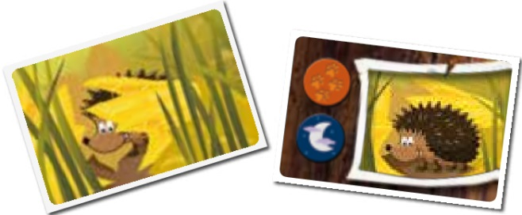

Continut
1 clopotel
50 de carti cu animale
1 zar
1 folie cu autocolante

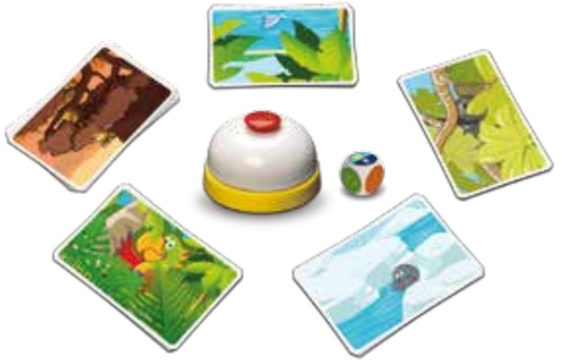
Animalul este ascuns partial pe fata cartii si vizibil complet pe spatele acesteia. Cartile contin de asemenea anumite detalii despre animale.

Pregatirea jocului
Inainte de a juca pentru prima data, aplicati un autocolant pe fiecare fata a zarului. Plasati clopotelul in mijlocul mesei de joc, la indemana tuturor jucatorilor. Amestecati bine cartile cu animale si formati 5 teancuri aproximativ egale in inaltime, care vor fi plasate cu fata in sus la distante egale in jurul clopotelului.
Pregatiti zarul si incepeti jocul!

Desfasurarea jocului
Cel mai tanar jucator incepe prin aruncarea zarului.
Zarul va indica o anumita caracteristica a unui animal, pe care care trebuie sa o descoperiti:

Animalul

are 0 picioare are 2 picioare are 4 picioare este nocturn este diurn este activ tot timpul
(vedeti explicatiile de la sfarsitul regulamentului de joc).

Toti jucatorii examineaza cartile de deasupra celor 5 teancuri, in acelasi timp. Este vreun animal printre ele care are caracteristicile cautate? Oricine observa un animal cu caracteristicile potrivite, loveste clopotelul. Spuneti cu voce tare numele animalului si ridicati cartea. Trebuie sa folositi aceasi mana pentru a lovi clopotelul si pentru ridicarea cartii. Daca mai multi jucatori lovesc in acelasi timp clopotelul, jucatorul care are mana dedesubt (pe clopotel) va avea voie sa traga cartea.
Toti vor continua sa caute animalele corespunzatoare simbolului indicat de zar. Jocul continua pana cand nu mai sunt animale care sa se potriveasca caracteristicilor cautate de voi.
Daca tu crezi ca nici un animal nu se potriveste simbolului indicat de zar, apasa clopotelul de doua ori si spune "Stop!"

Toti jucatorii verifica daca ai dreptate:
-Daca ai dreptate, si nu se mai gasesc animale potrivite, vei lua prima carte din pe cel mai inalt teanc.
-Daca ai gresit, si se mai gaseste un animal potrivit, va trebui sa stai pe tusa urmatoarea runda.
Daca nu mai sunt animale care sa corespunda, se sfarseste runda.
Toti jucatorii isi intorc cartile colectate pentru a vedea daca le-au luat pe cele corecte.
- Daca simbolul de pe carte este acelasi cu cel de pe zar, ai gasit animalul potrivit. Vei putea pastra cartea si o vei plasa cu fata in jos in fata ta.
- Daca simbolul de pe carte este diferit de cel de pe zar, ai ales animalul gresit. Prin urmare, vei returna cartea sub unul dintre cele 5 teancuri.

Nota: Daca doriti, puteti juca o varianta, in care, pentru fiecare carte incorecta colectata trebuie sa returnezi una dintre cartile tale care se potriveste simbolului.

Urmatorul jucator, in sensul acelor de ceasornic, da cu zarul. Acum, toti jucatorii vor trebui sa descopere animale corespunzatoare noului simbol indicat de zar.
Daca zarul arata acelasi simbol ca in runda precedenta, repetati aruncarea.

Exemplu de runda:

Luke da cu zarul, care va arata simbolul “2 picioare”. Cartile cu animale de deasupra celor 5 teancuri arata: o zebra, un arici, un sarpe, un vultur si un castor. Toti se uita atenti la animale si incearca sa gaseasca unul cu 2 picioare. Tina este prima care gaseste unul: ea loveste clopotelul si striga “Vultur!”. Tim a vazut si el vulturul, dar nu a fost la fel de rapid ca Tina. Tina ia catea cu vulturul. Urmatoarea carte sub cea cu vulturul este cu un pinguin.
Toti se uita la carti sa vada daca e vreun animal cu 2 picioare. Tim crede ca ariciul are 2 picioare. El ia cartea, plasand-o in fata lui. Intre timp, Elaine a gasit alt animal. Ea loveste clopotelul si striga “Pinguin!”, si aseaza cartea in fata ei.
Sub pinguin este un melc. Acum nu au mai ramas animale cu 2 picioare. Luke e cel mai rapid. El loveste clopotelul si striga “Stop!” El are dreptate si primeste dreptul de a trage o carte de deasupra celui mai inalt teanc, carte pe care o pune in fata sa, cu fata in sus.
Acum runda s-a terminat.
Tina intoarce cartea cu vulturul si compara simbolul de pe carte cu cel de pe zar. Acesta se potriveste, deci Tina pastreaza cartea.
Tim vede ca a colectat o carte cu animalul gresit. El va pune cartea sub teanc.
Elaine isi va pastra cartea, pentru ca simbolul de pe ea se potriveste cu cel de pe zar.
Acum va fi randul Tinei, care sta in stanga lui Luke, sa dea cu zarul.

Sfarsitul jocului
Jocul se sfarseste atunci cand unul dintre cele 5 teancuri se termina. Jucatorul cu cele mai multe carti (care a facut cele mai multe fotogafii), este desemnat castigator.

Explicatia simbolurilor
DIURN - Animalele diurne dorm noaptea si sunt active pe timpul zilei.
NOCTURN - Animalele nocturne sunt active noaptea si se odihnesc pe timpul zilei.
ACTIV TOT TIMPUL - Unele animale sunt active si ziua si noaptea. De exemplu, animalele care consuma mai multa energie si necesita mai multa hrana.

Jocul contine urmatoarele animale:

- Animale diurne: pescarus, zebra, struț, delfin, foca, sarpe mamba verde, rechin alb, papagal macaw, Vultur de mare.
- Animale nocturne: crocodil, rinocer negru, bufnița vultur, arici, castor, koala, liliac, salamandră, râma, broasca de copac.
- Animale active ziua si noaptea: girafa, lenes, melc, soarece de camp, penguin imperial.

Design: Huch!& friends Importator: Grup Primavi SRL Timisoara
Hutter Trade GmbH +Co www.facebook.com/happycolor.ro
www.huchandfriends.de www.happycolor.ro

